高 二 年 级 期 末 考 试
化 学 试 题 2019.1
时间：90分钟 满分：100分
相对原子质量： K39 Ba137 N14 O16 C 12 Cl 35.5 S32 Na23 Mg 24 Al27 Fe56 Cu64 Ca40 Zn65

一、 选择题（每题只有1个选项符合题意，每小题2分，共48分。）
1. 某元素的原子3d能级上有1个电子，它的N能层上电子数是( )
A．0 B．2 C．10 D．8
2．下列分子中的中心原子杂化轨道的类型相同的是 ( )
A．CO₂与SO₂ B．CH₄与NH₃ C．CCl₄与BF₃ D．C₂H₂与CH₄
3．下列分子或离子中，含有孤电子对最多的是（ ）
A．H₂S B．NH₃ C．H₃O＋ D．NH₄⁺
4． 在BrCH=CHBr分子中，C—Br键是（ ）
A.非极性键 B．大π键 C．极性键 D．p—pπ键
5．氨气分子的空间构型为三角锥形，而甲烷则是正四面体形，这是因为（ ）
A．NH₃分子中有一对未成键的孤对电子，而甲烷的4个sp³杂化轨道全部形成σ键。
B．NH₃分子中N原子形成三个杂化轨道，CH₄分子中C原子形成4个杂化轨道。
C．两种分子的中心原子杂化轨道类型不同，NH₃为sp²型杂化，而CH₄是sp³型杂化。
D．氨气分子是极性分子而甲烷是非极性分子。
6、下列物质的分子中既有σ键又有π键的是( )
①Cl₂ ②H₂O ③N₂ ④H₂O₂ ⑤C₂H₄ ⑥CO₂
A．①②③ B．③④⑤⑥ C．①③⑥ D．③⑤⑥
7. 下列是几种原子的基态电子排布，电负性最大的原子是( )
A．1s²2s²2p⁴ B．1s²2s²2p⁶3s²3p³ C．1s²2s²2p⁶3s²3p² D．1s²2s²2p⁶3s²3p⁶4s²
8. 下列说法正确的是( )
A．CH₄分子中的键全为σ键而CO₂分子中含σ键和π键
B. σ键是镜面对称，而π键是轴对称
C. π键是由两个p电子云以“头碰头”方式重叠而成
D．H₂分子中含σ键，Cl₂分子中含π键
9. 下列原子的价电子排布中，对应的第一电离能最大的是( )
A．3s²3p¹ B．3s²3p² C．3s²3p³ D．3s²3p⁴
10.具有如下电子层结构的电子，其相应元素一定属于同一主族的是（ ）
A．3p能级上有2个未成对电子的原子和4p能级上有2个未成对电子的原子
B．3p能级上只有1个空轨道的原子和4p能级上只有1个空轨道的原子
C．最外层电子排布为1s²的原子和最外层电子排布为2s²2p⁶的原子
D．最外层电子排布为1s²的原子和最外层电子排布为2s²的原子
11. 下列溶液中，微粒浓度关系正确的是（ ）
A．含有NH₄⁺、Cl－、H＋、OH－的溶液中，其离子浓度一定是：
c(Cl－)>c(NH₄⁺)，c(H＋)<c(OH－)
B．pH＝6的醋酸与醋酸钠的混合溶液中c(Na＋)>c(CH₃COO－)
C．0.1 mol/L的Na₂S溶液中，c(OH－)＝c(H＋)＋c(HS－)＋2c(H₂S)
D．pH＝3的一元酸和pH＝11的一元碱等体积混合后的溶液中一定有c(OH－)＝c(H＋)
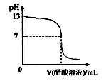
12. 常温下，向10mL 0.1 mol·L^{－1}NaOH溶液中逐滴加入0.1 mol·L^{－1}醋酸溶液，所得滴定曲线如下图所示。下列说法正确的是（ ）

A．pH=7时，所加醋酸溶液的体积为10mL

B．pH<7时，溶液中：c(CH₃COO⁻)>c(Na⁺)

C．7<pH<13时，溶液中：c(Na⁺)>c(CH₃COO⁻)>c(H⁺)>c(OH⁻)

D．继续滴加0.1 mol·L^{－1}醋酸溶液，溶液pH可以变为1

13. 下列关系的表述中，正确的是（ ）

A．0.1 mol·L^{－1} NaHSO₄溶液中：

c(Na＋)＋ c(H＋) = c(SO₄^{2 －})＋c(OH－)

B．中和pH和体积都相同的盐酸和醋酸，消耗NaOH的物质的量之比为1∶1

C．pH＝3的盐酸和pH＝3的FeCl₃溶液中，水电离的c(H＋)不相等

D．0.1 mol·L^{－1} NaHCO₃溶液中：c(Na＋)＞c(HCO₃－ )＞c(CO₃^{2－})＞c(H₂CO₃)
14. 0.1 mol·L^{－1}Ba(OH)₂溶液与0.1 mol·L^{－1}的铵明矾[NH₄Al(SO₄)₂]溶液等体积混合，反应后混合液各离子浓度大小比较合理的是（ ）
A.c(SO₄²⁻)＞c(NH₄⁺)＞c(Al^{3＋})＞c(OH⁻)＞c(H＋)
B.c(SO₄²⁻)＞c(NH₄⁺)＞c(Al^{3＋})＞c(H＋)＞c(OH⁻)
C.c(NH₄⁺)＞c(SO₄²⁻)＞c(Al^{3＋})＞c(OH⁻)＞c(H＋)
D．c(SO₄²⁻)＞c(Al^{3＋})＞c(NH₄⁺)＞c(H＋)＞c(OH⁻)
15、短周期元素甲、乙、丙和丁的原子序数是依次增大的，甲、乙形成的气态化合物的水溶液呈碱性，乙位于第VA族，甲、丙同主族，丁原子最外层电子数和电子层数相等，则（ ）
A．原子半径：丙<丁<乙
B．单质的还原性：丁＞丙＞甲
C．甲、乙、丙的氧化物均为共价化合物
D．乙、丙、丁的最高价氧化物对应的水化物能相互反应
16. 电解Na₂SO₄溶液制取H₂SO₄和烧碱的装置如图所示，其中阴极和阳极均为惰性电极。测得同温同压下，气体甲与气体乙的体积比约为1:2，下列有关说法正确的是（ ）
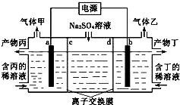
A．a极反应式为：2H₂O + 2e^{一} ＝ H₂↑+ 2OH⁻
B．产物丁为硫酸，原料Na₂SO₄需定期补充
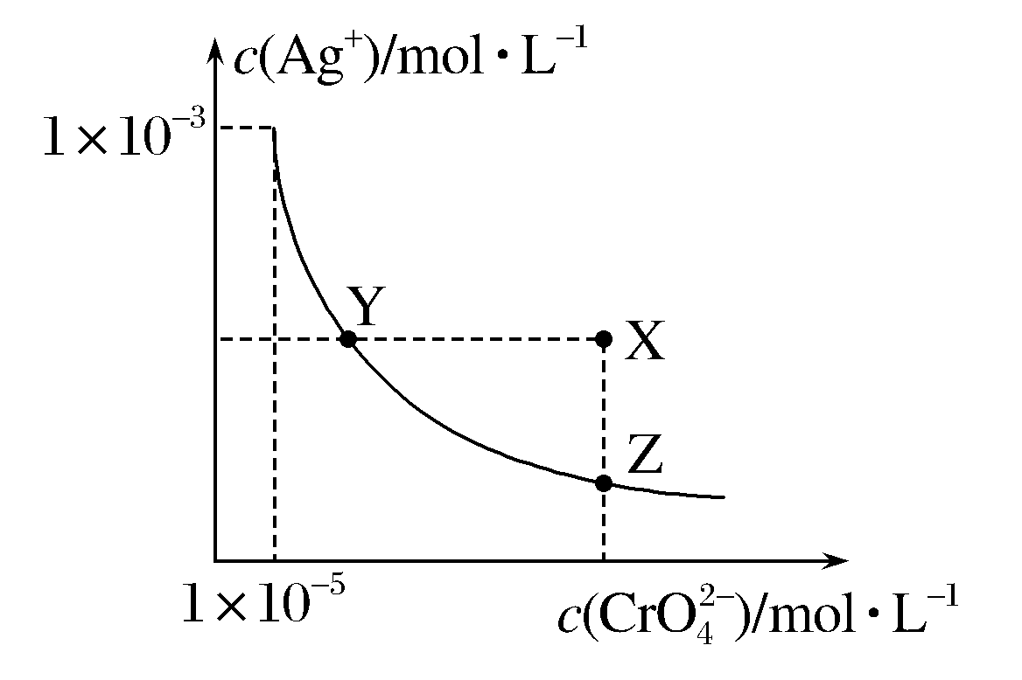
C．c阴离子交换膜，d为阳离子交换膜
D．每转移0.2mol电子，一定产生1.12L气体甲
17. 在t℃时，Ag₂CrO₄(橘红色)在水溶液中的沉淀溶解平衡曲线如下图所示。又知AgCl的
K_{sp}＝1.8×10^{－10}。下列说法不正确的是( )
A．t℃时，Ag₂CrO₄的K_{sp}为1×10^{－8}
B．在饱和Ag₂CrO₄溶液中加入K₂CrO₄不能使溶液由Y点变为X点
C．t℃时，Y点和Z点时Ag₂CrO₄的K_{sp}相等

D．t℃时，将0.01 mol·L^{－1} AgNO₃溶液滴入20 mL 0.01 mol·L^{－1} KCl和0.01 mol·L^{－1} K₂CrO₄的混合溶液中，Cl－先沉淀
18. 将两个铂电极插入500ml CuSO₄溶液中进行电解，通电一定时间后，某一电极增重0.064g（设电解时该电极无氢气析出，且不考虑水解和溶液体积的变化）。此时溶液中氢离子浓度约为（ ）
A. B. C. D. 3×10⁻³mol/L
19.已知稀H₂SO₄的浓度相等，有下列两种装置，如图：下列说法正确的是（ ）
A．a、b均为原电池
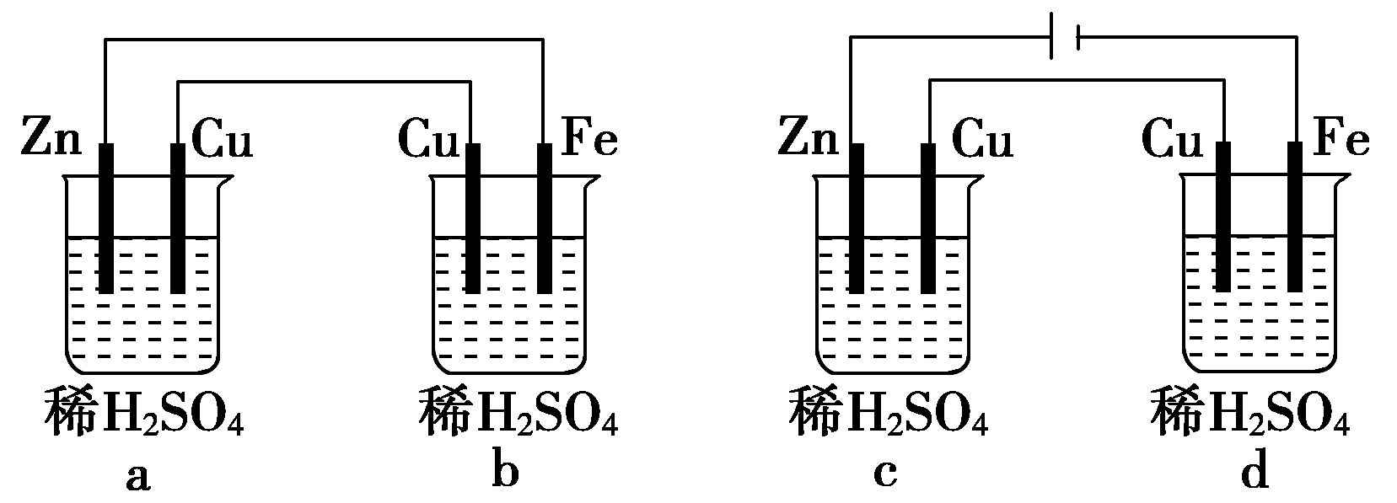
B．c、d均为电解池
C．b池中Fe极反应为
Fe－2e－===Fe^{2＋}
D．d池中Cu极反应为
4OH－－4e－===O₂↑＋2H₂O
20. 有①氨水 ②NH₄Cl溶液
③Na₂CO₃溶液 ④NaHCO₃溶液各25 mL，物质的量浓度均为0.1 mol·L⁻¹，下列说法正确的是（ ）
A．4种溶液pH的大小顺序：①>④>③>②
B．溶液①、②等体积混合后pH > 7，则c(NH₄⁺) < c(NH₃·H₂O)
C．向溶液③、④中分别加入12.5 mL 0.1 mol·L⁻¹ NaOH溶液后，两溶液中的离子种类相同
D．向溶液①、②中分别加入25 mL 0.1 mol·L⁻¹ 盐酸后，溶液中c(NH₄⁺)：①>②
21. H₃BO₃可以通过电解NaB(OH)₄溶液的方法制备，其工作原理如图，下列叙述错误是
（ ）
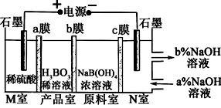
A．M室发生的电极反应式为： 2H₂O－4e－ = O_{２}↑＋4H＋
B．N室中：a% <b%
C. b膜为阴膜，a、c均为阳膜
D．理论上每生成1mol产品，阴极室可生成标准状况下5.6L气体
22. 在一个固定容积的密闭容器中，加入mmol A、nmol B，发生下列反应：
mA_{（g）}＋nB_{（g）}pC_{（g）} 平衡时C的浓度是wmol/L，若容器体积和温度不变，起始时放入amol A、bmol B、cmol C，若要平衡后C的浓度仍为wmol/L，则a、b、c应满足的关系是（ ）
A. a︰b︰c＝m︰n︰p B. a︰b＝m︰n (ap/m)＋c＝p
C. (mc/p)＋a＝m，(nc/p)＋b＝n D. a＝m/3，b＝n/3，c＝2p/3
23. 一定条件下进行反应A（g）B（g）＋xC（g），反应开始时容器中只含有A，其相对分子质量为32，平衡时混合气体的平均相对分子质量为20，此时A的转化率为30%，则x的值为（ ）
A. 1 B. 2 C. 3 D. 4
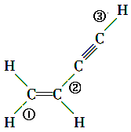
24. 在一密闭容器中，反应 aA_{（气）} bB_{（气）}达平衡后，保持温度不变，将容器体积增加一倍，当达到新的平衡时，B的浓度是原来的60%，则（ ）
A．平衡没有发生移动 B．物质A的转化率减少了
C．物质B的质量分数增加了 D．a>b

25、（14分）
(1) 某有机物的结构如右图：则分子中有____个σ键，___个π键。
其中形成的 s – sp² σ键是 （填序号，下同），
sp -sp² σ键是
（2）NO₂⁻中孤电子对数是 ，键合电子对数是 ，氮原子的杂化方式为 。
H₃O⁺中的价层电子对数是 ；氧原子的杂化方式是
（3）A为地壳这含量最多的元素； B元素的原子失去两个电子后，其电子层结构和氩原子相同；D元素的原子核外有三个能层，各能层电子数之比为1：4：1。
a、A原子的外围电子排布式： 、B²⁺离子的电子排布式
b、B和D形成的离子的半径较大的是 ；A和B的电负性较大的是
c、A与B 形成化合物BA的过程用电子式表示。

26. (6分) W、X、Y、Z四种元素原子序数依次减小。已知W的原子序数为29；X原子p轨道共有11个电子；Y是第三周期主族元素，其部分电离能数据如下表；Z原子价电子排布式为ns^{n}np^{n}。请回答下列问题：
电离能/(kJ·mol^{－1}) | I₁ | I₂ | I₃ | I₄ | I₅
Y | 584 | 1 823 | 2 751 | 11 584 | 14 837

(1)W基态原子的电子排布式为______________。

(2)电负性：X________Y(填“＞”、“＝”或“＜”)。

(3)R是与X同主族的短周期元素。R的氢化物沸点比X的氢化物高，原因是______。

(4)Z₂X₄中，Z原子采用________杂化，每个分子中含有________个σ键，________个π键。
27.填空题：（10分）
(1)相同温度下，等浓度的CH₃COONa和Na₂CO₃溶液，________的碱性强。
(2)盐溶液的浓度越小，盐水解转化率越大，即盐溶液加水将____盐类的水解(填“促进”或“抑制”)
(3)向NH₄Cl溶液中加入CH₃COONH₄晶体，水解平衡向________移动。
(4)以惰性电极分别电解：①NaNO₃溶液、②NaCl溶液，若要使电解之后的溶液恢复到电解之前的浓度，应加入的物质是①__________、②__________。
(5)以惰性电极电解Cu(NO₃)₂溶液片刻，若要使电解之后的溶液恢复到电解之前的浓度，下列物质中可以选用的是__________(填序号)。①Cu(NO₃)₂ ②CuO ③CuCO₃ ④Cu(OH)₂
(6)现有pH＝2的HCl溶液100 mL，要使它的pH＝3，如果加入蒸馏水，需加水____ mL；
如果加入pH＝4的 HCl溶液，需加入此HCl溶液____ mL(假定溶液体积有加和性，下同)。
(7)将pH＝8的NaOH溶液与pH＝11的NaOH溶液等体积混合后，溶液的pH＝________。
（8）已知拆开1molN≡N键，1molH－H键，1molN－H键分别需要的能量是a kJ、b kJ、c kJ，则N₂与H₂反应生成NH₃的热化学方程式为_______________

28. （10分）发展低碳经济，构建低碳社会。科学家们提出利用以工业废气中的CO₂为原料，以CuO与ZnO混合物为催化剂，其反应为：CO₂ + 3H₂ CH₃OH + H₂O。
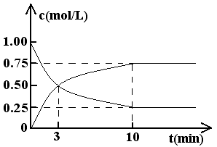
（1）某温度下，在体积为l L的密闭容器中充入lmol CO₂和4mol H₂，测得CO₂和CH₃OH(g)的浓度随时间变化如
（Ⅰ）
(Ⅰ)图所示。从反应开始到平衡，甲醇的平均反应速率v(CH₃OH)= ；氢气的转化率为 。

（2）常温常压下已知下列反应的能量变化如（Ⅱ）图所示：

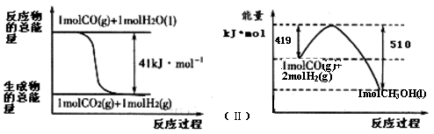
写出由二氧化碳和氢气制备甲醇的热化学方程式： ，该反应的△S 0（填“>”或“<”或“=”)；反应达到平衡后，要使该平衡向右移动，其它条件不变时，可以采取的措施有 （填序号）。
A．缩小反应器体积 B．升高温度 C．恒容条件下通入CO₂ D．使用合适的催化剂
（3）在实际生产中发现，随着甲醇的生成，还伴随有少量CO等副产物出现，且CO₂的转化率、甲醇和CO的含量还受气体混合物在反应锅炉内的流动速率、催化剂CuO的质量分数影响。通过实验分别得到如下图。
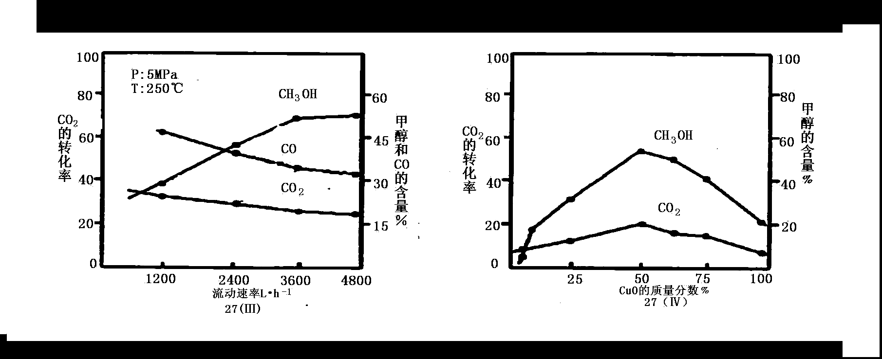
①由图（Ⅲ）得，生产甲醇的气体最佳流动速率为 L·h⁻¹；
②根据图（Ⅳ）判断，催化剂CuO的质量分数最好为 %。
29.（12分）下图装置工作时，在Y处最早看到第一点红色
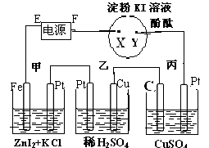
（1）F为 极, X处可能观察到的现象是
（2）装置开始工作时，最初甲池中铁电极上的电极方程式为
（3）时间足够长时，甲池最多有几步电解
（4）乙池的阳极反应式及电解池总反应化学方程式为
阳极： 总反应化学方程式：
（5）若丙池中电解前CuSO4溶液的体积是4升，电解至两极均生成标准状况下4.48升气体时：
a、丙池共析出 克铜，
b、若电解后溶液总体积仍约为4升，则电解后所得溶液的PH =
c、当乙池中铜棒减少6.4克时，丙池中Pt电极上生成标况下气体 升
高二期末化学答案2019.1

一、选择题（共48分，每小题2分）
1—5 BBACA 6—10 DAACB 11—15 CBCBD 16—20 CAABC 21—25 BCBCB 26-28CCB
25．（每空1分，共14分）
(1) 7； 3； ①；②
(2) 1；2； sp² ;4; sp³
（3） a 、2s²2p⁴ ；1s²2s²2p⁶3S²3p⁶
b、B（或填钙离子或填Ca²⁺）； A或O（或填氧）
c、 ·Ca·+ ·O· Ca²⁺[ O ]^{2—}

26、（每空1分，共6分）

(1)1s²2s²2p⁶3s²3p⁶3d¹⁰4s¹(或[Ar]3d¹⁰4s¹)

(2) ＞

(3)HF分子间形成氢键，而HCl分子间只有范德华力

(4)sp² 5 1

27、（每空1分，共10分）
(1)Na₂CO₃溶液
(2)促进
(3)右
(4) ①H₂O ②HCl
(5) ②③
(6)900， 1000
(7)10.7
（8）N₂(g) + 3H₂(g) = 2NH₃(g) △H= (a+3b-6c)kJ/mol

28、（ 10分）
（1） 0.075 mol/(L.min) 56.25℅
（2） < A C
（3）3600以上都可以 使用单组份ZnO时反应速率虽然最快，但是由图可知，CO₂转化率、CH₃OH产率均过低，实际生产中没有意义，故不采用 50％

29、（第1～4小题每空1分，第5小题每空2分，共12分）
（1）正，出现蓝色；
(2)Zn²⁺ +2e－ = Zn
（3）三
（4）Cu －2e－ = Cu²⁺ ；Cu + H2SO4 CuSO4 + H2↑
(5) 12.8，1， 1.12

